Nombre: Lucas D. Jumbo G.
- Algoritmo en pseudocódigo:
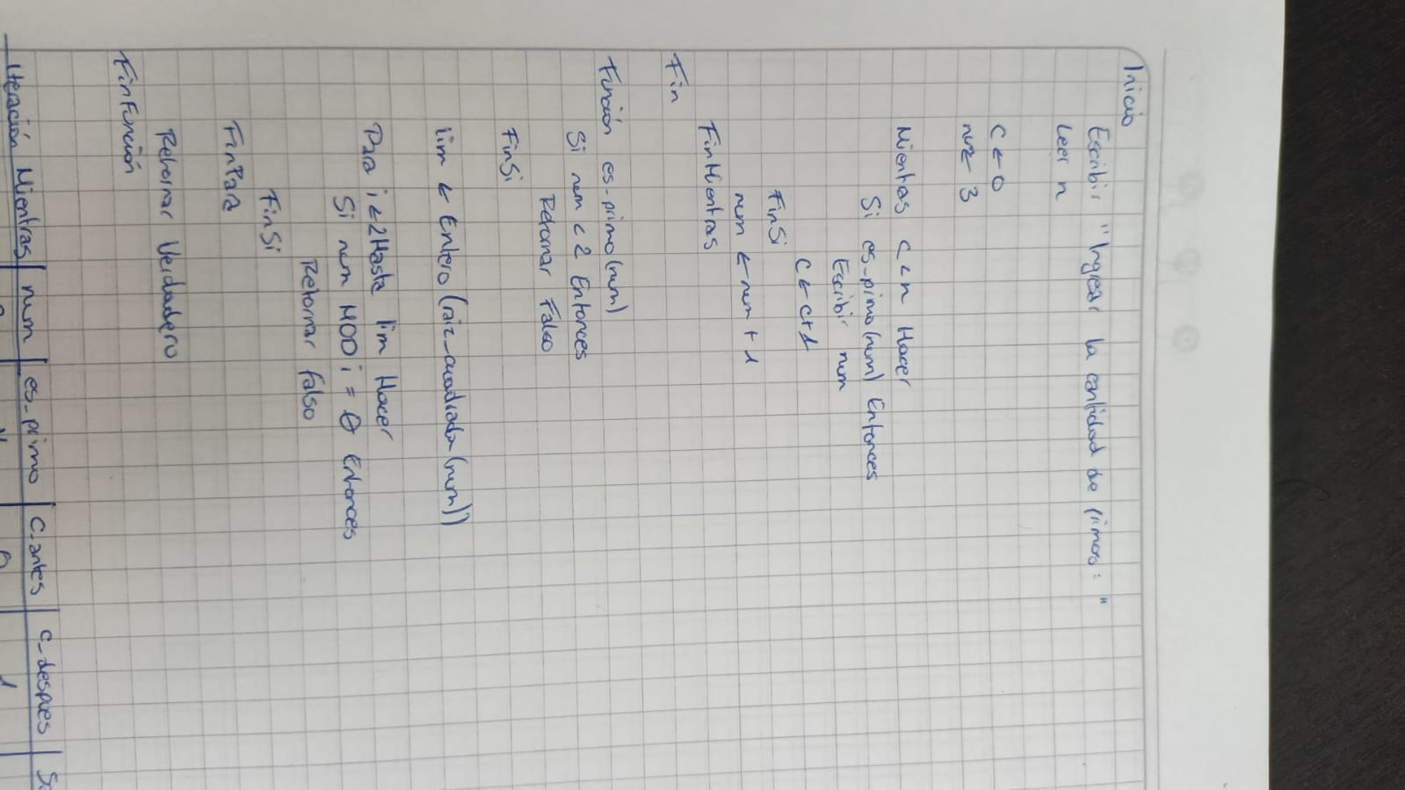
- Prueba de escritorio (Para n = 5):
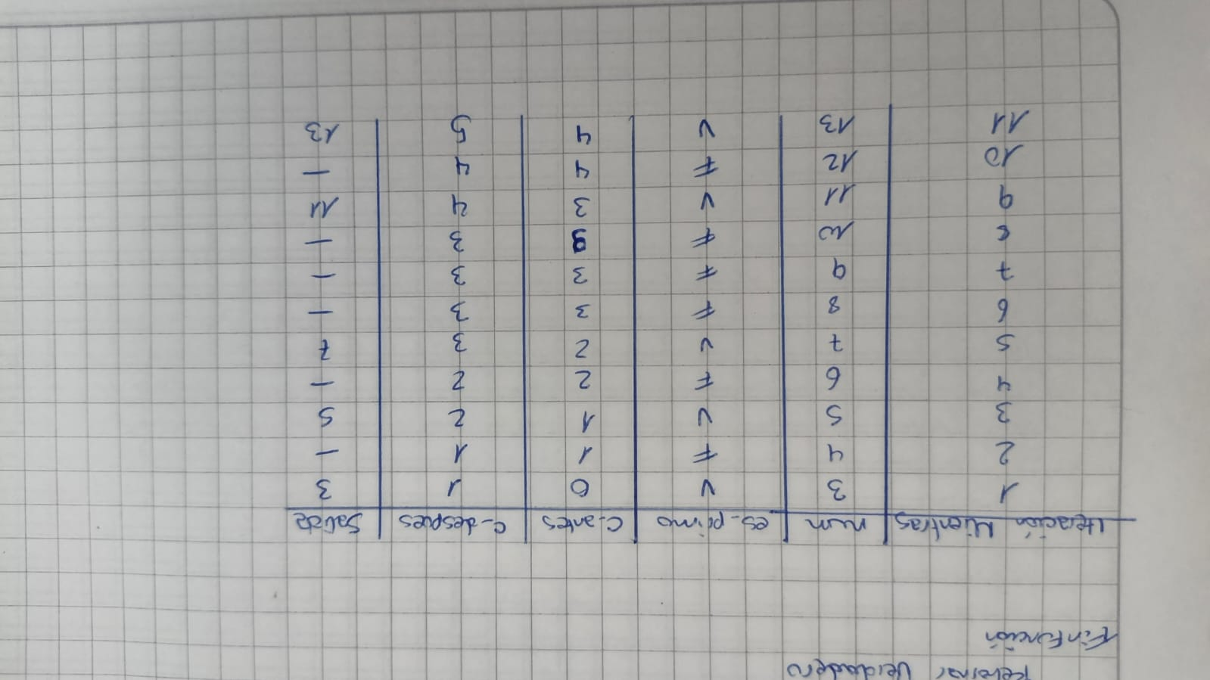
- Código fuente del programa:
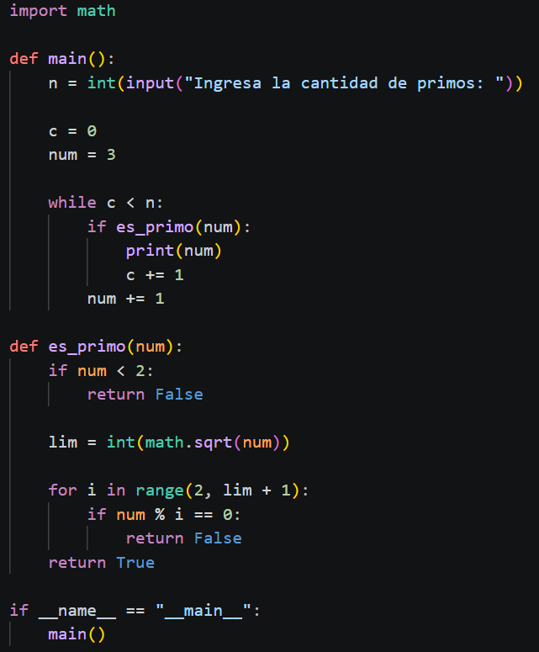
- Evidencia de la ejecución
